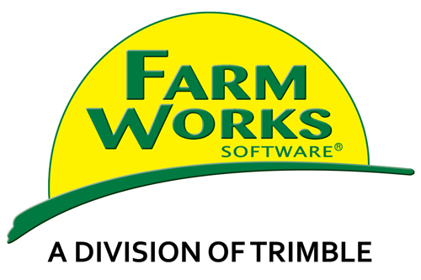

Návody do cvičení
Modelové úlohy zpracování dat v Trimble Farm Works

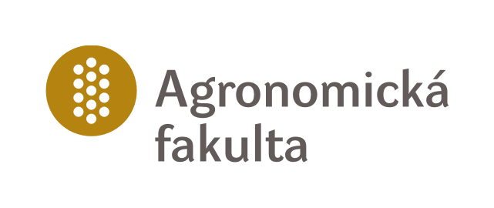
Autoři: Jaroslav Novák, Vojtěch Lukas
Brno 2013

Text vznikl za podpory projektu FRVŠ 621/2013 „Inovace výuky předmětů Precizní zemědělství a Aplikovaný pěstitelský software“
Obsah
1. Zakládání nového projektu (PRZE, APSW) 3
2. Obnova zálohovaného projektu (PRZE, APSW) 4
3. Export dat z LPIS a jejich zpracování (PRZE, APSW) 5
4. Import půdních bloků do prostředí Farm Works (PRZE, APSW) 9
5. Návrh odběrové sítě půdního vzorkování (PRZE) 13
6. Import a zpracování výnosových dat (PRZE) 17
7. Tvorba celoplošných map z bodových map půdního vzorkování (PRZE) 22
8. Záznam pěstitelských operací (PRZE, APSW) 26
8.1 Setí 26
8.2 Postřiky 30
8.3 Sklizeň 34
9. Mobilní sběr dat pomocí PDA s GPS (PRZE, APSW) 37
10. Správa a příprava dat v prostředí Farm Works Mobile (PRZE) 40

Zakládání nového projektu (PRZE, APSW)
Jelikož budou některé další modelové úlohy realizovány v prostředí aplikace Farm Works, bude nutné v rámci této aplikace založit nový projekt a definovat jeho základní parametry.
Po spuštění aplikace Farm Works je zobrazena následující nabídka:
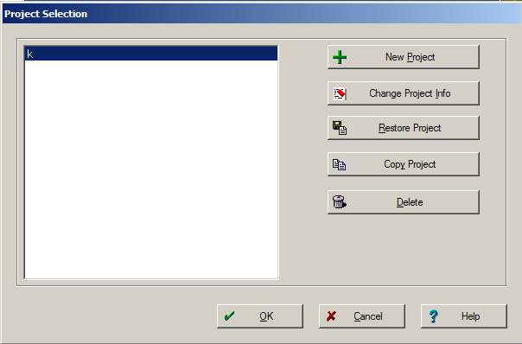
V této nabídce je prostřednictvím talčítka "New Project" možné vytvořit nový projekt. Po stisknutí tohoto tlačítka je uživatel vyzván k pojmenování projektu ( případně volitelně ke zvolení hesla k tomuto projektu). Po zadání názvu je uživatel vyzván k nastavení základních parametrů projektu: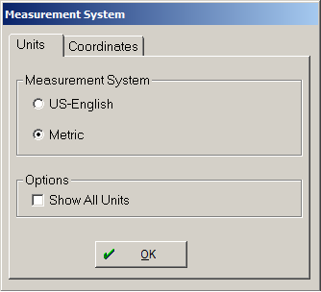
K těm patří jednotky a souřadnice, se kterými se bude v projektu pracovat. V našich zeměpisných šířkách se používá metrická soustava, proto ji použijeme i v projektu. Jako souřadnice v kartě "Coordinates" zvolíme stupně ("Degrees").
Nový projekt je následně zařazen do seznamu založených projektů (který je zachycen na obrázku…) a je možné jej otevřít a definovat další informace o uživateli, jeho podnicích a střediscích.

Obnova zálohovaného projektu (PRZE, APSW)
Důležitým aspektem při práci s projektem je i jeho obnova, případně načtení projektu připraveného vyučujícím. Postup je následující.
Ve formuláři "Project selection" vybereme volbu "Restore project":
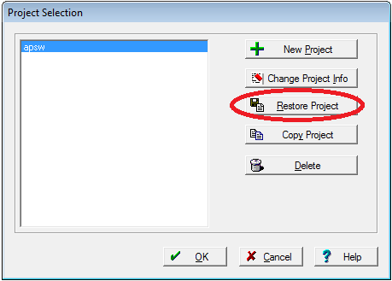
Aplikace nás vyzve k zadání cesty k záloze a zadání názvu projektu:
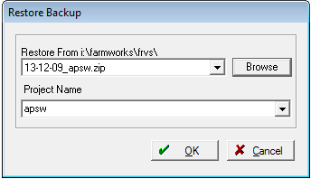
Následně vybereme nově přidaný projekt a tuto volbu potvrdíme.

Export dat z LPIS a jejich zpracování (PRZE, APSW)
Portál farmáře umožňuje prostřednictvím modulu Datawell exportovat ze svého prostředí geografická data zachycující farmářské bloky právě přihlášeného uživatele. Výsledný export je poskytován ve formátu SHP. Jsou dvě možnosti provedení exportu:
- Jsou k dispozici přihlašovací údaje za zemědělský podnik = exportují se data z iLPIS aplikace za daný podnik
- Nemám přístup do iLPIS = data se exportují z pLPIS aplikace (veřejný registr půdy) za vybrané katastrální území.
Ad 1)
Na stránce http://eagri.cz/public/eagri/farmar/LPIS/ se uživatel přihlásí prostřednictvím přiděleného jména a hesla. Po přihlášení se po této cestě
Registr půdy LPIS → Spustit Registr půdy LPIS → (vlevo) vstup do iLPIS (Nový)

dostanete až k webovému mapovému rozhraní zachycenému na následujícím snímku:
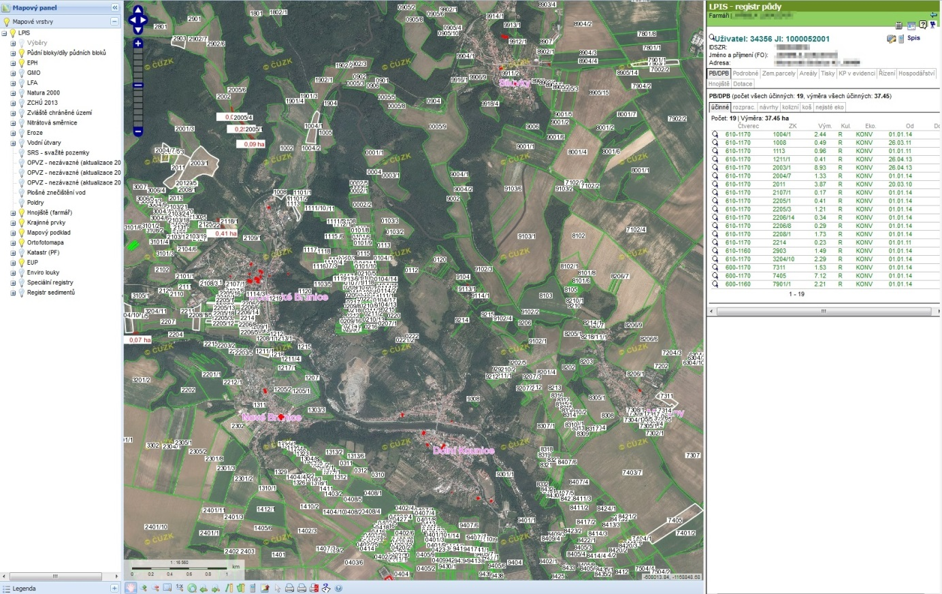
Pro stažení hranic pozemků za daný zemědělský podnik je určena ikona „Datawell“ v pravém horním rohu (druhá zleva). Poté se vybere souřadnicový systém datového výstupu (WGS-84) a dialogové okno prohlížeče nabídne uložení komprimovaného souboru ZIP.
Ad 2)
Na stránce http://eagri.cz/public/eagri/farmar/LPIS/ uživatel spustí „Veřejný registr půdy“, který nevyžaduje přihlášení. Objeví se následující mapová aplikace:
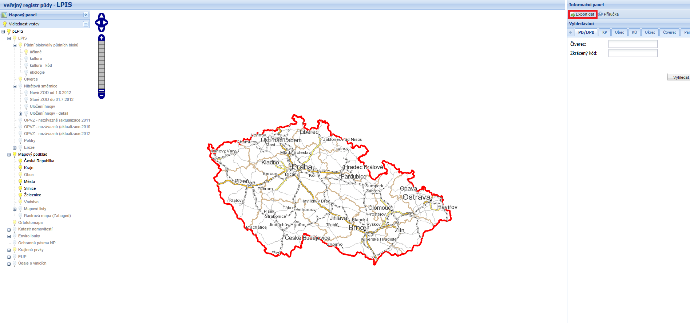
Na snímku je vpravo nahoře je vyznačena ( červeným orámování m) ikona exportního modulu Datawell. Uživateli se zobrazí následující nabídka: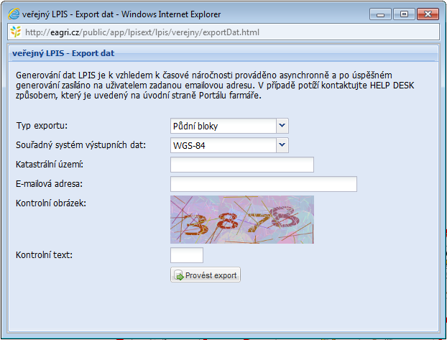
Jako typ exportu vybertepoložku "Půdní bloky", souřadným systéme pak bude "WGS-84" Po vyplnění názvu katastrálního území a E-mailové adresy obdržíte soubor ve formátu ZIP, který bude obsahovat soubor geografických dat ve formátu SHP a doplňující soubory.
Další kroky jsou shodné pro oba způsoby získání dat. Nejprve se provede rozdělení souboru geografických dat do jednotlivých bloků budou provedeny v prostředí aplikace Arc GIS 10.x.
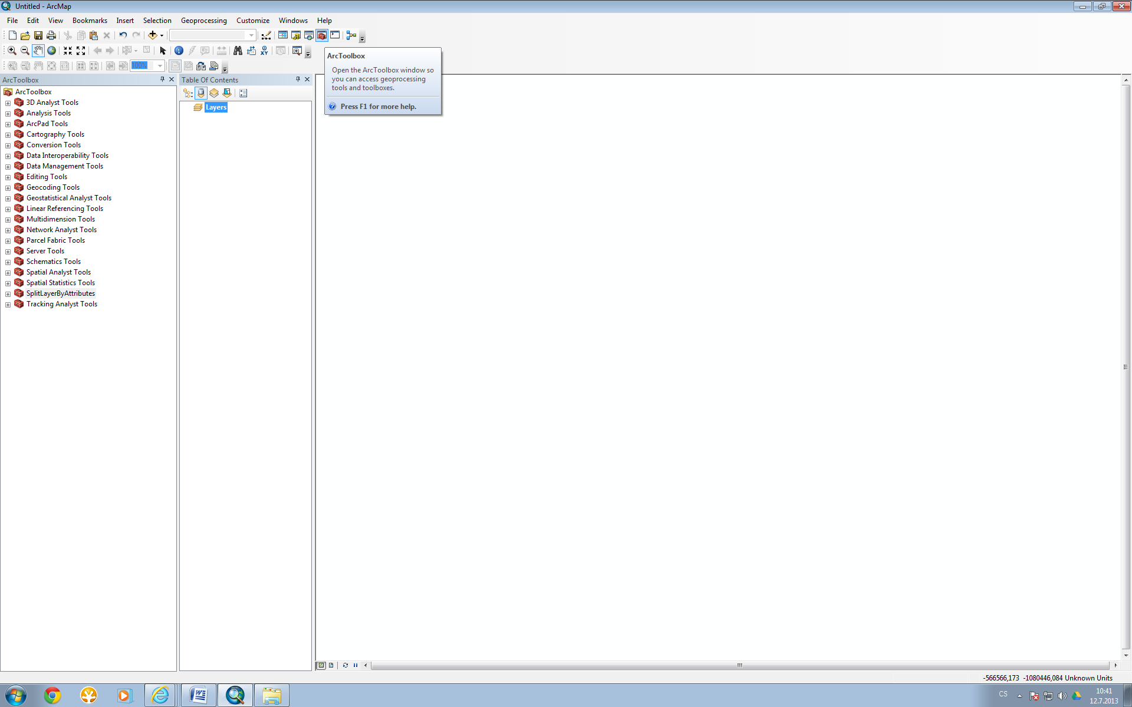
Po spuštění aplikace a načtení souboru typu SHP s geografickými daty je možné tento soubor rozdělit na samostatné polygony a to prostřednictvím toolboxu Split Layer By Attributes. Ten je součástí menu ArcToolbox (na obrázku zobrazené vlevo) nebo je možné jej najít prostřednictvím vyhledávací služby, která se zobrazí po stisknutí kláves Ctrl+F.
Po spuštění toolboxu se objeví následující dialogové okno:
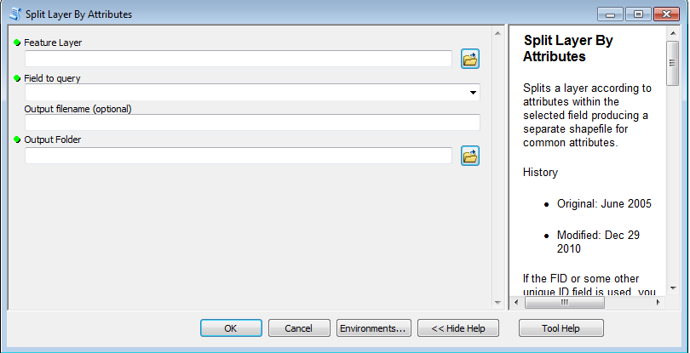
V tomto okně je nutné vybrat nejprve vstupní soubor, jenž bude rozdělen na jednotlivé polygony představující půdní bloky; dále pak atribut, dle kterého budou polygony vytvářeny a jako poslední také složka, ve které budou výsledná data uložena.
Vstupem budou geografická data ve formátu SHP zachycují půdní bloky z Portálu farmáře. Atributem určujícím rozdělení souboru do polygonů může být pole FID , které v tomto případě představuje základní identifikátor polygonů v SHP souboru. Výstupní složkou je nejlépe označit adresář, do kterého byl přesunut SHP soubor a doplňující soubory ze ZIP souboru.

Import půdních bloků do prostředí Farm Works (PRZE, APSW)

Import půdních bloků probíhá následujícím způsobem. Pravým tlačítkem myši kliknete na Vámi pojmenované středisko, které jste vytvořili v rámci uživatelova podniku. Zobrazí se následující nabídka, ze které vyberte položku "New Field":
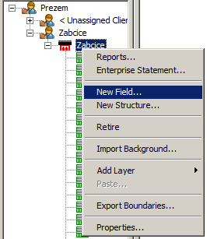

Následně se objeví karta nového pozemku:
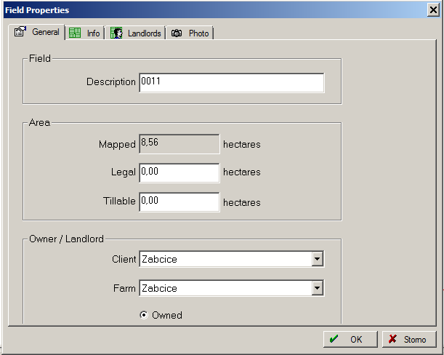
V této kartě nejprve pozemek popíšeme a to nejlépe jeho číslem z Lpisu. Pakliže jste zvolili správný podnik a středisko, bude pozemek i příslušně zařazen. Nezapomeňte také označit, zda se jedná o vlastní či pronajatý pozemek, či z něj máte jen podíl na sklizni. Vlastnosti následně potvrďte stisknutím OK.
Následně klikněte na nový pozemek pravým tlačítkem myši a vyberte položku "Importovat hranice..":
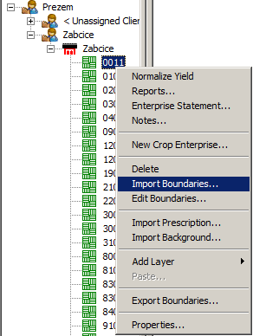
Zobrazí se následující dialog, který vyzývá k výběru souboru s hranicemi pozemku. Jelikož aplikace Farm Works automaticky nerozeznává souřadnicový systém, je na uživateli, aby jej zvolil. Po výběru souboru s hranicemi pozemku ve formátu SHP proto následuje toto dialogové okno:
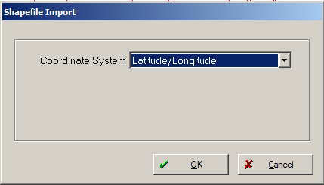
V něm jako souřadnicový systém vyberte ( vzhledem k tomu, že jste při exportu dat z Lpis zvolily WGS-84) "Zeměpisná šířka/délka".
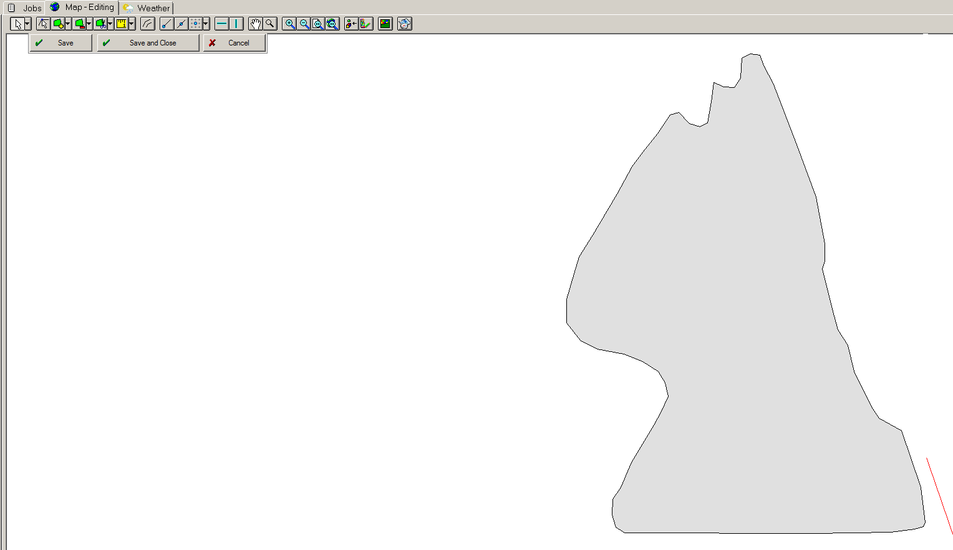
Následně je pozemek načten do systému a uživatel ukončí jeho import stiskem "Save a and Close"

Návrh odběrové sítě půdního vzorkování (PRZE)
Mezi funkce Farm Works patří taky tvorba podkladů pro terénní průzkum. Jedním z těchto podkladů je odběrová síť pro půdní vzorkování.
Postup pro tvorbu odběrové sítě v prostředí Farm Works je následující. Stisknutím pravého tlačítka myši nad zvoleným pozemkem uživatel vyvolá nabídku, jejíchž součástí je i volba "Vytvořit mřížku odběru vzorků.."
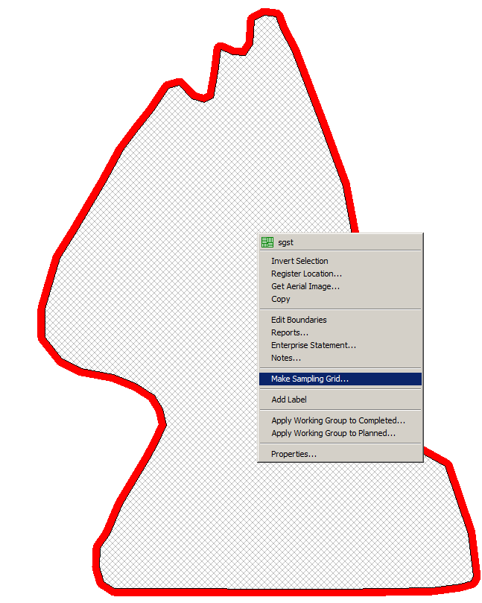
Uživatel je následně vyzván, aby zvolil parametry pro vytvoření odběrové sítě:
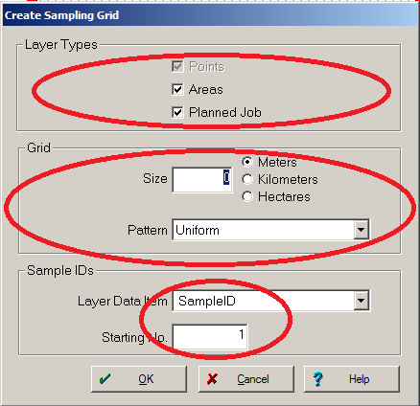
Na kartě "Create Sampling Grid" v oblasti "Layer Types" zatrhněte nejprve volbu "Areas" a následně i volbu "Planed Job" ( Tato volba je důležitá pro pozdější práci s mřížkou v Trimble Juno 3B, kterou se budeme v rámci cvičení také zabývat.)
V oblasti "Grid" nastavte parametry tak jak je uvedeno na obrázku. Stejně postupujte i v oblasti "Sample IDs"
Po potvrzení všech voleb na kartě "Create Sampling Grid" může uživatel vytvořit prostřednictvím kursoru myši odběrovou mřížku a to následujícím způsobem:
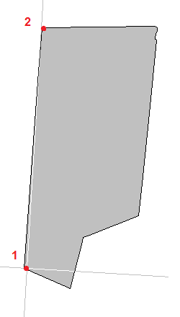
Klikem myši do pravého dolního rohu v bodě 1 a následně klikem pravého horního rohu je vytvořen prostor, v němž se mřížka dle zadaných parametrů vytoří.
Následně aplikace vyzve k doplnění popisných údajů v kartě "Farming box":
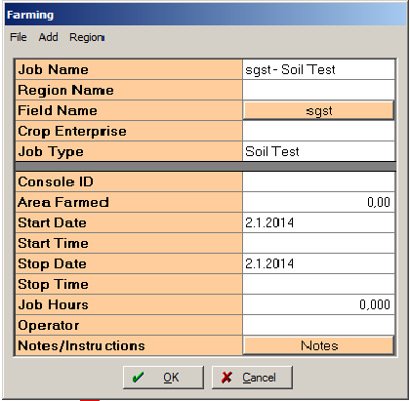
Název operace je doplněn automaticky ( jedná se o kombinaci názvu pole a typu úlohy). Dále je možné přidat doplňující informace , které ještě nebyly k pozemku připojeny, případně údaje nutné k vyčíslení pracovních nákladů prováděné činnosti.
Odběrová místa se následně objeví v ploše pozemku. Prostřednictvím nástroje „Display Options“ je možné přidat popisky k jednotlivým odběrným místům. V kartě nástroje zaškrtnete nejprve volbu „Show Labels“ a po ní následně volbu"Sample ID"
Následně je nutné spustit nástroj „Edit Layer“ a tahem označit příslušná odběrová místa. Klikem pravého tlačítka myši nad odběrovými místy se zobrazí nabídka. V této nabídce se nachází volba „Add Label“, která přiřadí bodům jejich identifikátory. Celá operace je ukončena kliknutím na "Save a and Close".

Import a zpracování výnosových dat (PRZE)
Import výnosových dat je prováděn z úloh, které byly vytvořeny nebo upraveny pro prostředí Farm Works. Načtení takovýchto úloh se děje prostřednictvím nástroje zachyceného na obrázku.
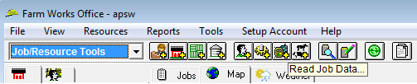
Po jeho spuštění se objeví následující okno pro import dat:
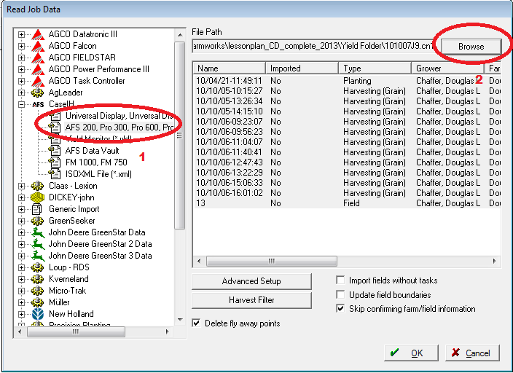
Pozn. Pokud budou v rámci cvičení používána modelová data, je import a zpracování výnosových dat dle následujícího postupu. Pokud budou použita data z praktických realizací, budou studenti postupovat dle pokynů vyučujícího.
V tomto okně uživatel nejprve v levé části, označené červenou jedničkou, vybere zařízení, jehož prostřednictvím byla importovaná data pořízena. Dále v pravé části okna, označené dvojkou, najde cestu k datům dle pokynů vyučujícího.
Po zvolení příslušného souboru jsou základní informace o datech zobrazena v tabulce pod "Browse".
Z těchto dat budou do dalšího zpracování zahrnuty pouze ty, které jsou typově označeny jako "Harvesting(Grain)". Pro jejich označení je vhodné použít kombinaci klávesy "Shift" a levého tlačítka myši.
Většina zemědělců má v rámci výnosového monitoru zapojeny GPS přijímače nízké kvality. To se ovšem projevuje při mapování výnosů. GPS přijímač občas zaznamená bod mimo hranice pole . Aby bylo možné tento problém odstranit,je v rámci importu dat přítomna volba s názvem "Delete fly away points". Při nahrávání výnosových dat je proto uživateli vždy doporučeno, aby byla tato volba zaškrtnuta.
Potvrzením zaštknutých voleb se proces importu dat dostane k Volbě spojení:
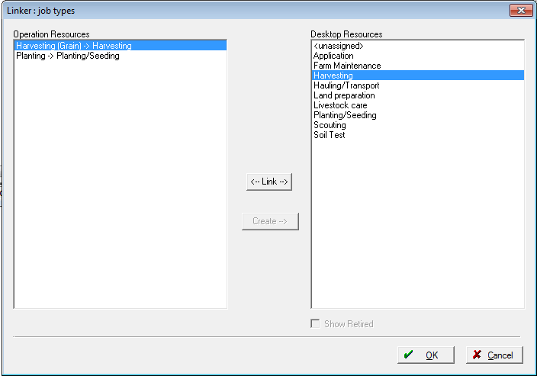
Volba spojení umožňuje uživateli vytvořit linku mezi externě vytvořenou úlohou a příslušným zdrojem v rámci počítače. V tom to případě bude vytvořeno spojení mezi položkami "Harvesting(Grain)" a " Harvesting ". Odkaz bude vytvořen volbou příslušných zdrojů a stiskem tlačítka "Link". Celá operace je potvrzena pomocí "OK".
Stejným způsobem je možné spojit plodiny , lidské zdroje, osivo(materiál) , zařízení a pozemky. Pokud není v rámci projektu vytvořena osoba , zvolena plodina a vloženy informace o ní, bude o to uživatel v rámci importu požádán.
Po importu se v kartě operace objeví dva nové úkoly vyznačené na obrázku.
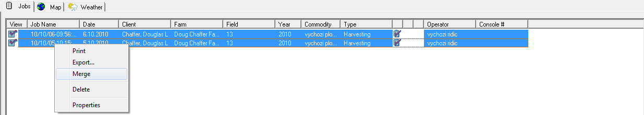
Tyto úlohy je nutné spojit. Nejprve jsou oba úkoly označeny prostřednictvím klávesy "Shift" a levého tlačítka myši. Následně klikem pravého tlačítka myši nad označenými soubory vyvolat doprovodné menu a zvolit možnost "Merge".
Další práce s nově vytvořeným úkolem bude probíhat v kartě "Mapa"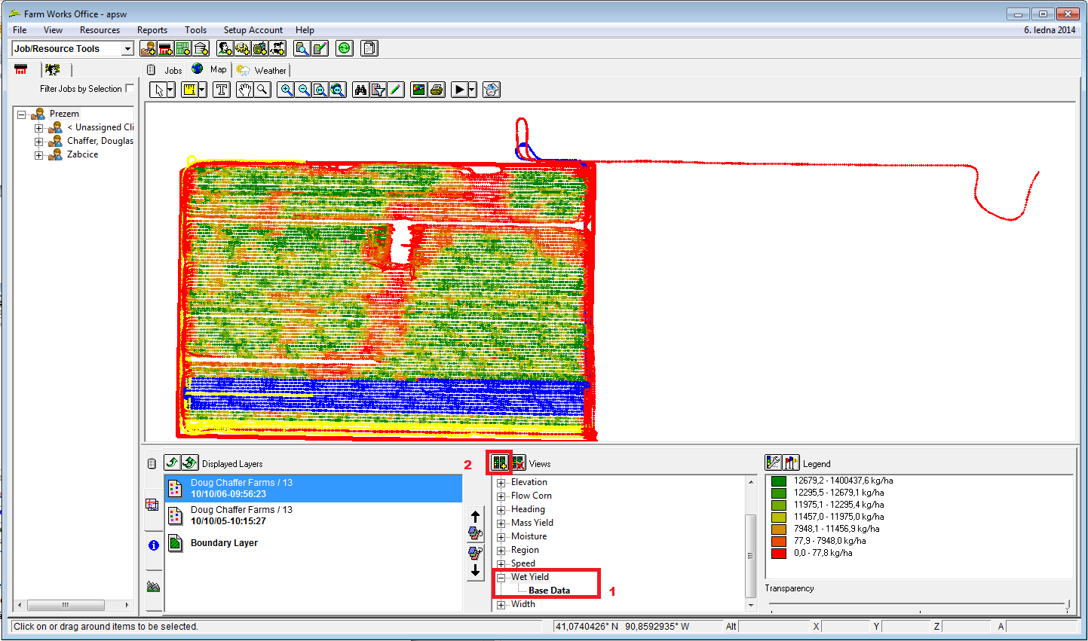
Zde si v záložce "View" otevřeme položku "Wet Yield" (označenou červenou jedničkou) a zobrazíme jeho základní data. Následně prostřednictvím tlačítka "Add View.."( označeného červenou dvojkou) vyvoláme následující okno "New View":

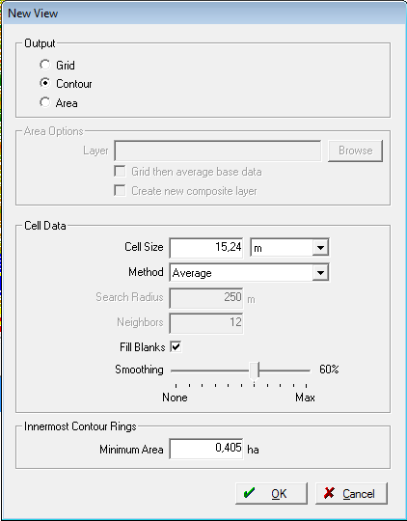
" New View " vytváří v rámci pozemku novou vrstvu dat odvozenou od dat základní vrstvy. Pro vyhodnocení výnosových dat zvolíme nejprve jako výstup "Contour"založený na interpolační metodě průměrování. Velikost buňky je nastavena automaticky. Při volbě "Fill Blanks" vznikne spojitá mapa ohraničená okraji bloku. Úroveň "Smoothing" nastavte na 60%. Hodnota možnosti obrysu je opět doplněna automaticky.
Po potvrzení všech parametrů je zpracována nová vrstva. Příklad je zachycen na následujícím obrázku:
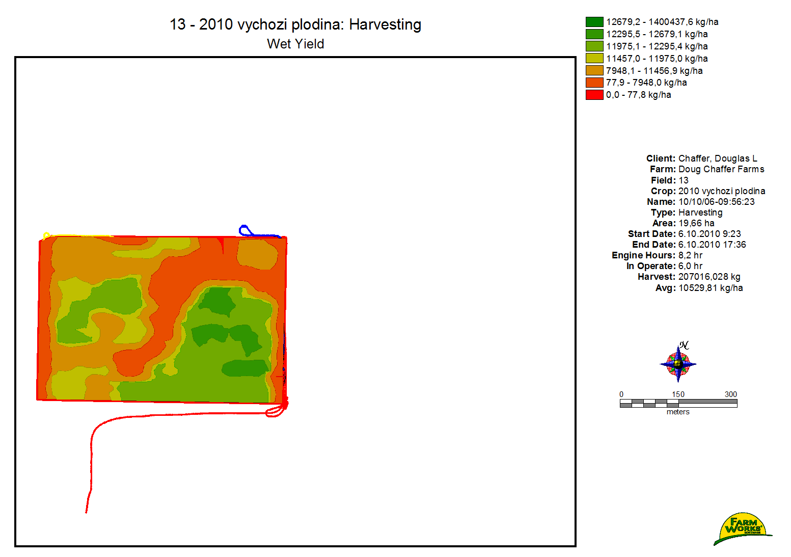

Tvorba celoplošných map z bodových map půdního vzorkování (PRZE)
Půdní typ je v v oblasti precizního zemědělství velmi důležitým aspektem při tvorbě rozhodnutí. V této kapitole se proto budeme půdním typem zabývat. Většina zemědělců odbírá půdní vzorky v pravidelné čtvercové síti, někteří však používají mapy půdních typů, které se na pozemku vyskytují, k vytvoření management zón. Odebírají pak následně vzorky v těchto zónách a vytváří mapy zahrnující výnosový potenciál těch typů půd.
Pro tento úkol použijeme soubor vzorků z pozemku „Pachty“. V menu „File“ vybereme položku „Read Job Data“. Zobrazí se následující okno: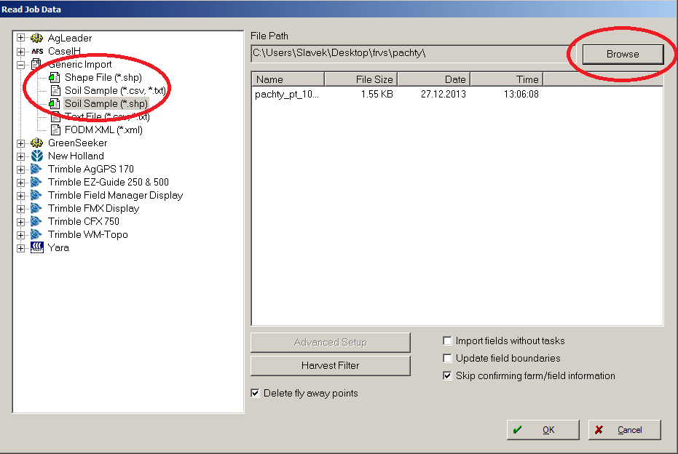
V tomto okně nejprve v levé části vybereme položku „Generic Import“ a následně podpoložku „Soil Sample(*.shp) a následně v prvé části zvolíme podle pokynů vyučujícího volbou „Browse“ cestu k souboru s hodnotami půdních vzorků. Ostatní volby ponecháme ve výchozí pozici a pokračujeme v importu následujícím oknem.
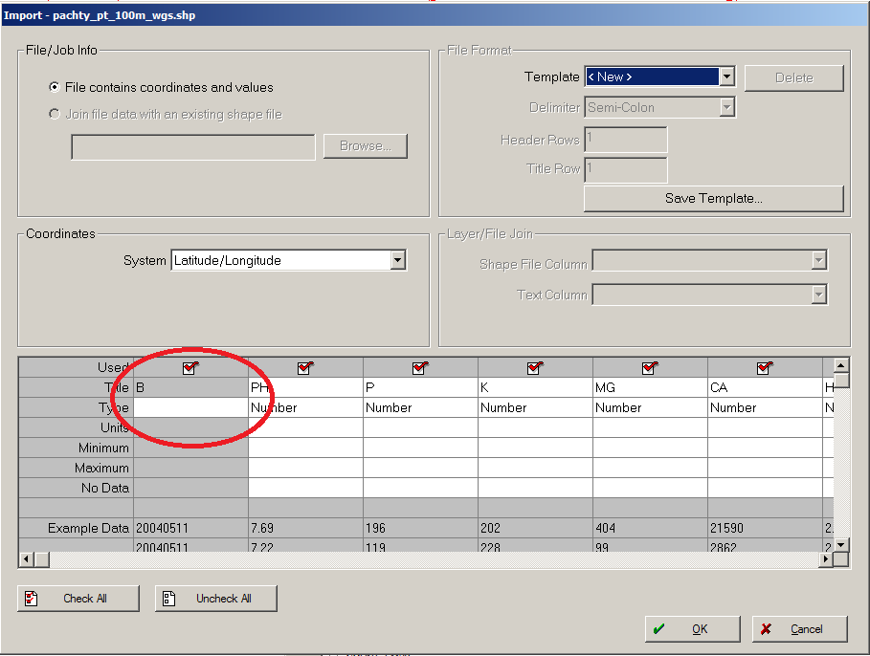
Zde aplikace načetla příslušná data ze souboru. Pakliže potvrdíte celý formulář tlačítkem „Ok“, aplice vás vyzve k výběru typu atributu u položky „B“. Pokud prozkoumáme blíže zdrojový soubor, zjistíme, že položka b v sobě skrývá data pořízení vzorků. Typ datum se však v typech nevyskutuje, proto vybereme položku „text“. Pokračujeme opět volbou „Ok“
.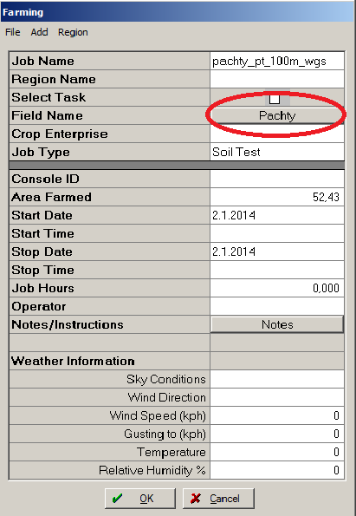
Následuje již známé okno "Farming box". V tomto okně je nutné přiřadit vzorky ke správnému pozemku. K tomu slouží tlačítko vedle názvu „Field Name“. Po výběru příslušného pozemku se musí jeho název v tomto tlačítku objevit, tak jak je to zachyceno na předchozím obrázku. Další volby a údaje doplňte podle pokynu vyučujícího.
Tímto procesem jsme přiřadili data půdního vzorkování k příslušnému pozemku. Dalším krokem bude jejich zobrazení do podoby spojité mapy.
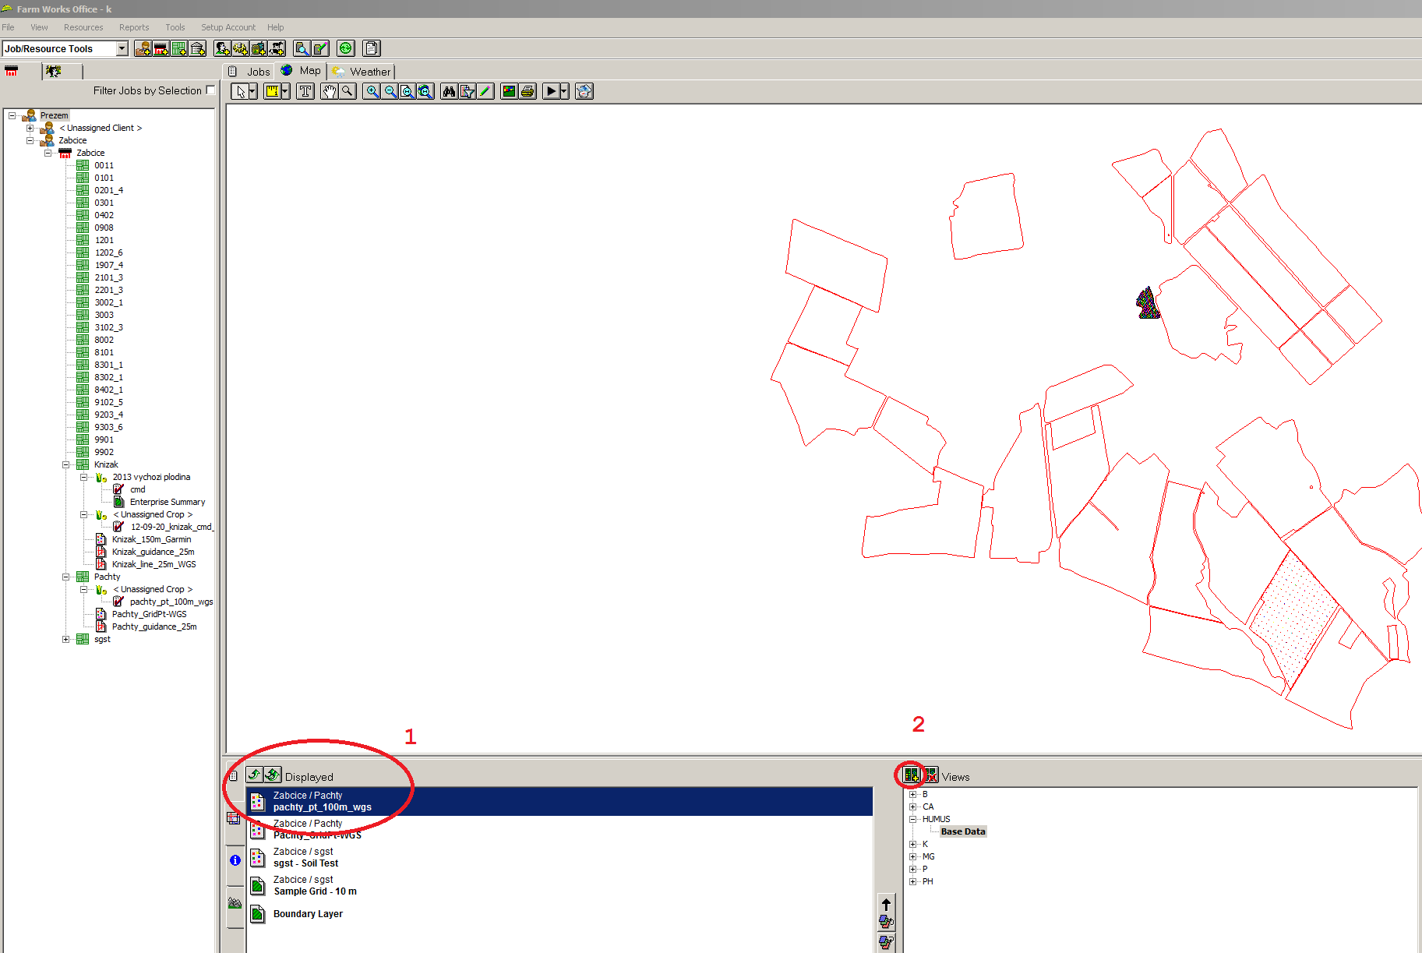 V hlavním okně aplikace nejprve označíme příslušný pozemek a v něm složku dat, se kterou budeme pracovat(1). Následně v zvolíme v okně volbu označenou číslem 2. Tato funkce přidavá k datů tzv. „Views“. Nejprve však aplikace nabídne následující formulář:
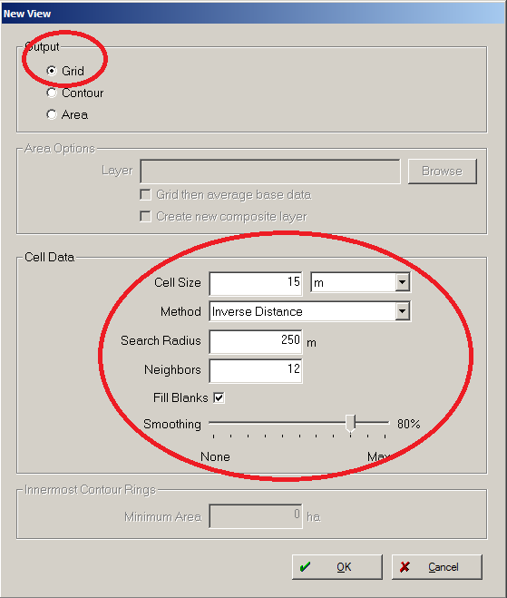
Pro vytvoření nového „View“ použijte hodnoty a volby zachycené na předchozím obrázku. Pokud budou pro vzorkování zvolena jiná data, budou potřebné informace poskytnuty vyučujícím. Výstup je možné vytisknout a jeho podoba může být následující:
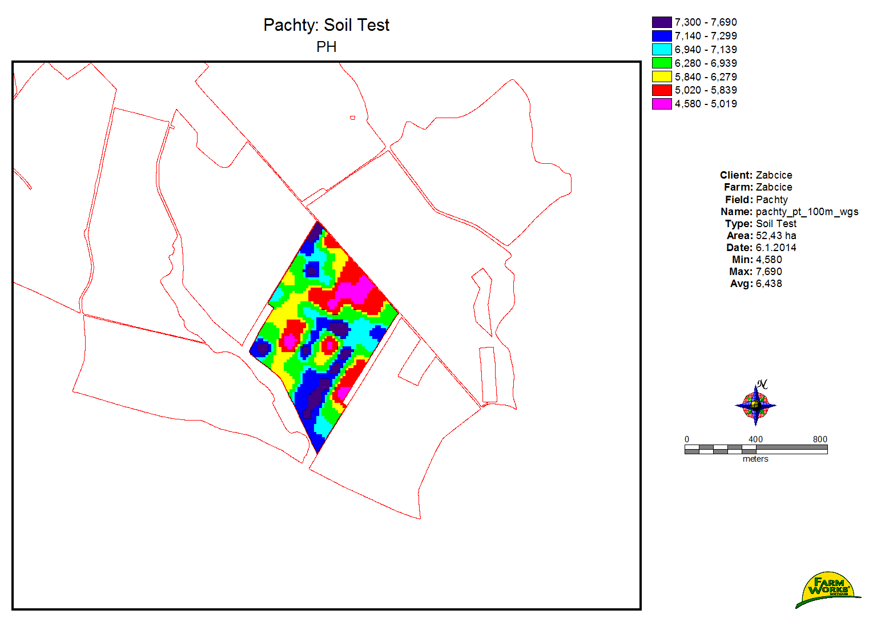

Záznam pěstitelských operací (PRZE, APSW)
Zemědělství je podnikání jako každé jiné. Vyžaduje dostatečné manažerské dovednosti a tvorbu správných rozhodnutí. Dle výše nákladů musí pěstitelé každý rok činit zásadní rozhodnutí, která povedou ke zvýšení produkce. Zvyšuje se nebo snižuje ziskovost, pokud obdělávám více polí? Co když mi majitel půdy, na které hospodařím, zvýší nájem? Vedení přesných záznamů je jediný způsob, jak odpovědět na některé z těchto otázek. Znát náklady na hektar pro každé pole vám pomůže určit, zda tot pole v budoucnosti obstojí. Na následujících stránkách se proto seznámíme s vkládáním základních pěstitelských operací (Setí, postřiky, sklizeň), které budou zadávány do prostředí Farmworks. Tyto operace nám nejen umožní sledovat vstupy, ale zjišťovat v budoucnosti i vývoj nákladů na jednotlivá pole.

8.1 Setí
Nejdříve si musíme připravit všechny vstupy, které najdeme v menu „Inputs“ (1). Všechny vstupy které budeme používat, vybereme poklepnutím a ty to vstupy se následně přesunou do oddělení „Working“ (2). Jakmile budou vstupy vybrány, pokračujte stiskem volby “Apply To Fields“ :
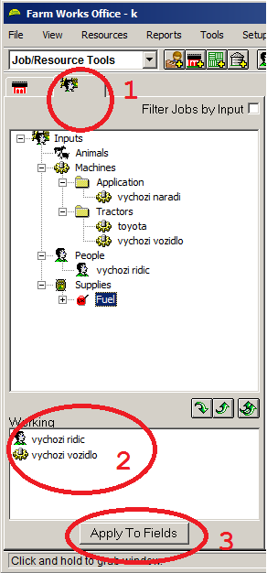 |  | 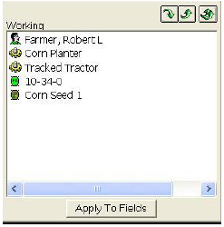
Obrázek vpravo ukazuje, jaké vstupy by měly být při operaci setí zařazeny. Vždy se však řiďte pokyny vyučujícího, který vám informace o vstupech poskytne.
Na následujícím obrázku vybereme opět pozemky, na nichž bude setí probíhat.
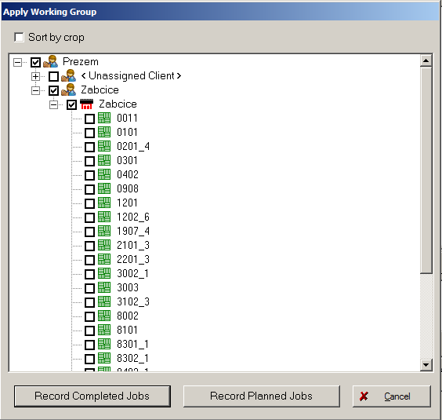
Volbu potvrdíme prostřednictvím „ Record Completed Jobs“. Následuje opět známý „Farming box“.
Zde vyberte nejprve z položky „ Crop Enterprise“ správnou plodinu případně ji vložte podle pokynů vyučujícího, jak je naznačeno na obrázku vpravo. Zde vyberte příslušnou komoditu , rok a účet. Případně tyto informace doplňte dle pokynů vyučujícího.
Další položku , kterou je nutné doplnit , je „Job Type“, který se nachází pod polem „ Crop Enterprise“ . Podle typu operace Zde zvolte „Plantnig/Seeding“, „Application“nebo „Harvesting“. Doplňte dále datum a čas setí, jméno řidiče, spotřebu paliva a osiva.
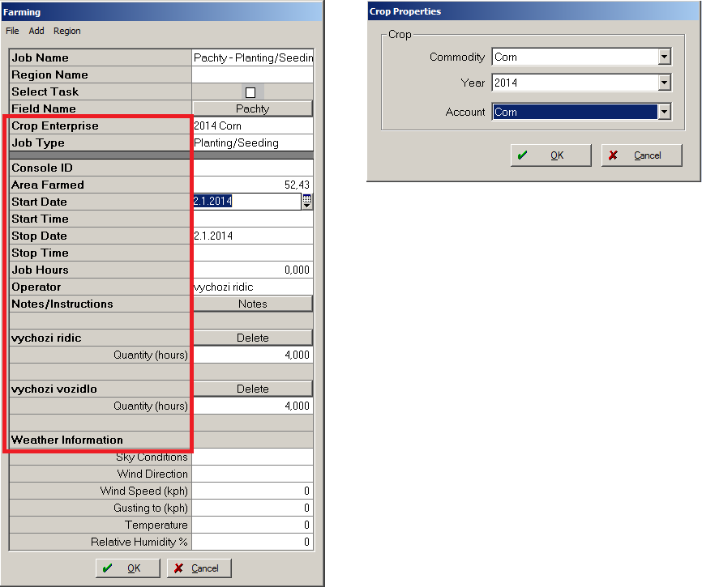

Vytvořený úkol je možné vytisknou a zobrazit.
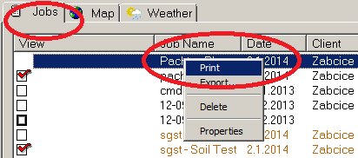
Jeho finální podoba může být následující:
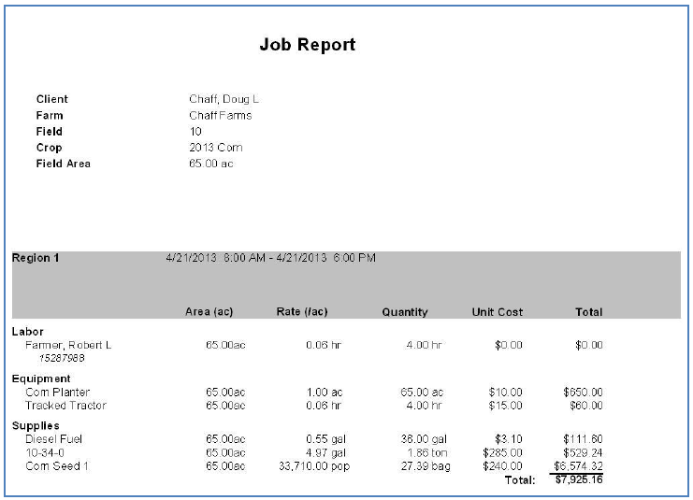

8.2 Postřiky
I v tomto případě musí být zadány příslušné vstupy, jejichž příklad může být následující:
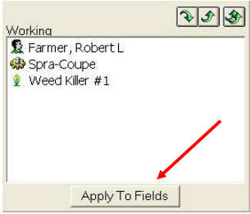
Další postup je obdobný jako v předchozím případě, jako „Job Type“ je vybrána položka „Applikation“.
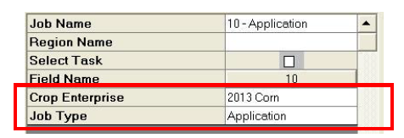
Následně jsou opět doplněny datum a čas, jméno řidiče, spotřeba paliv a postřiků. Farm works umožňuje pro případnou kontrolu dozorujících orgánů vyhotovit záznam o použití chemických prostředků. Postup je následující. Pravým tlačítkem myši klikneme na příslušný pozemek a vybereme volbu „Reports“:
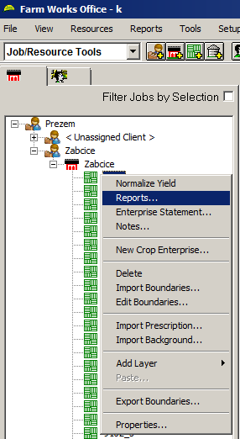
Zobrazí se následující nabídka, ze které vybereme položku „Chemical Use – by Field – Page Format“
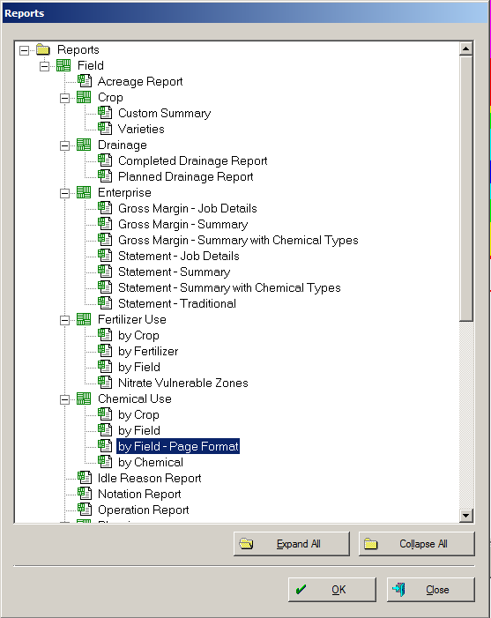
Na následujícím obrázku je zachycen formulář, prostřednictvím kterého je možné vytisknout záznamy o použití chemikálií na vybraných pozemcích.
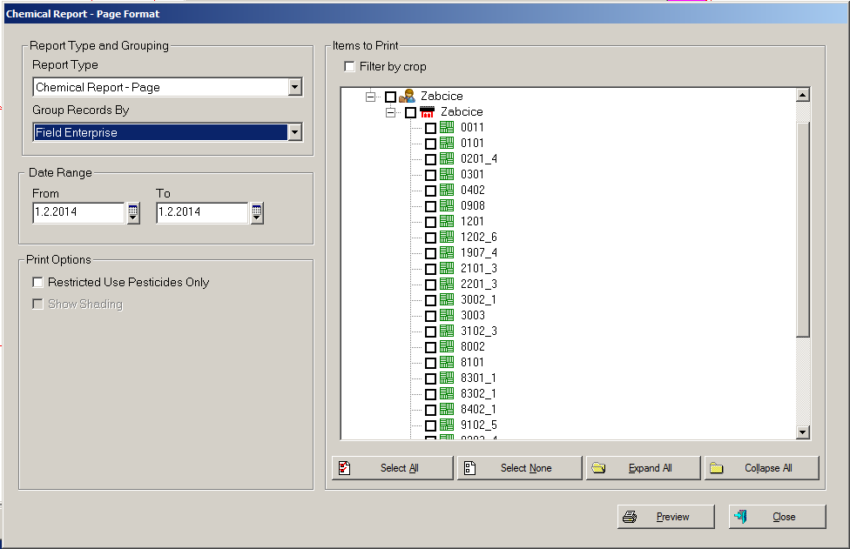

Souhrnné záznamy mohou mít následující podobu.
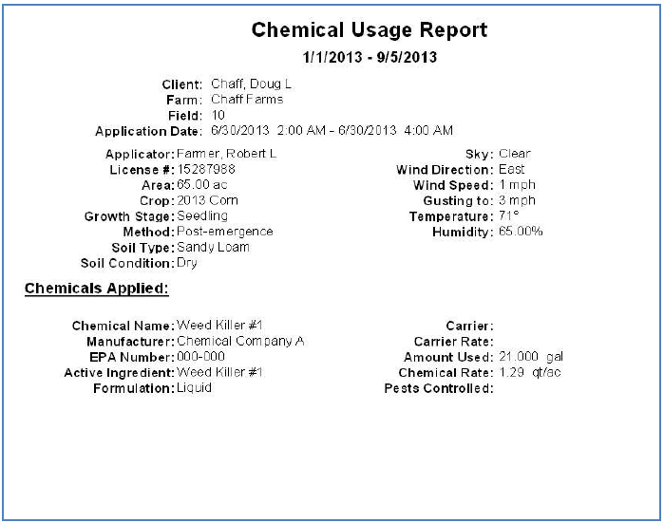

8.3 Sklizeň
Jako v předchozích dvou případech vybereme odpovídající vstupy. V tomto případě pracovníka a stroje pro sklizeň.
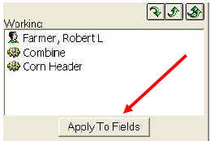
Opět vybereme „Job Type“, tentokrát jako je vybrána položka „Harvesting“.
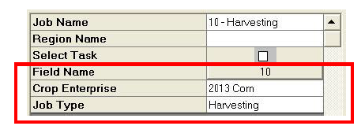
Doplněny budou mimo data a času, jména řidiče a spotřeby paliv, také množství sklizené plodiny s cena za jednotku plodiny. Pravým tlačítkem myši pak opět vybereme příslušný pozemek a volbou „Reports“ vyvoláme formulář s názvem „Enterprise-Statement-Traditional“:
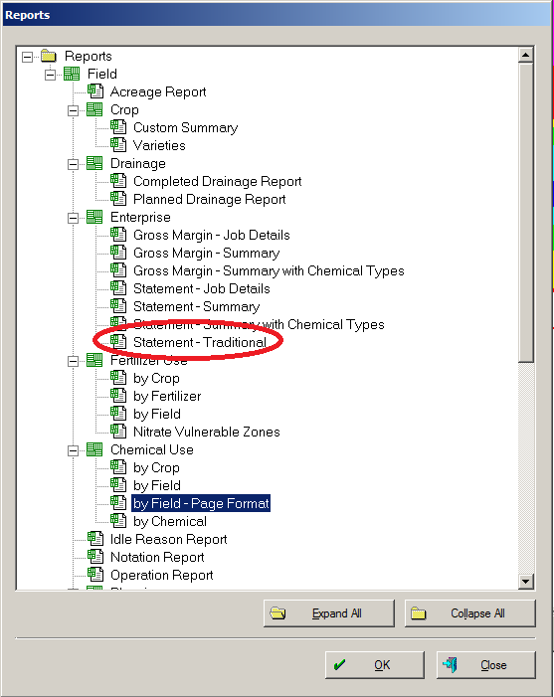
Výsledný report má tento charakter:
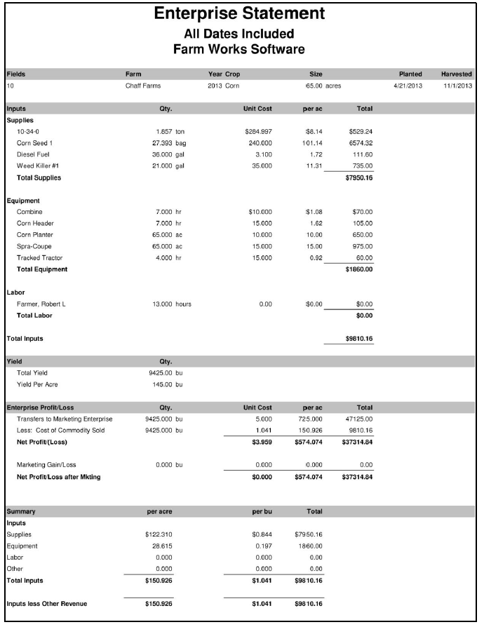

Mobilní sběr dat pomocí PDA s GPS (PRZE, APSW)
Modelový příklad: Pomocí PDA s GPS a podkladových dat vyhledejte místo se zadanými souřadnicemi a daty půdního vzorkování a proveďte aktualizaci dat vzorkování o zadanou veličinu.
Nejprve si v přístroji otevřeme mobilní verzi Farm Works a prostřednictvím menu "Files" a položky "Layers" vybereme vrstvu , se kterou budeme pracovat:
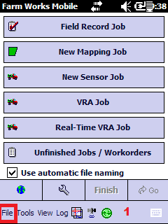 | 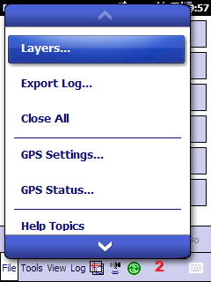 | 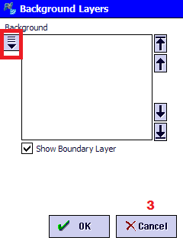
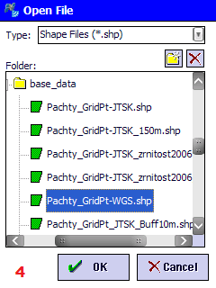 | 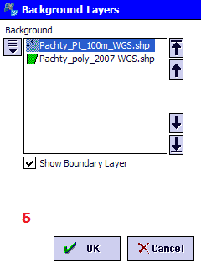 | 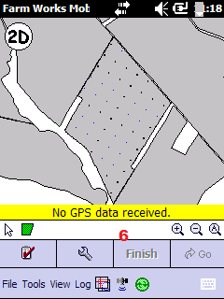

Současně otevřeme podkladová data vzorkování pro vybraný pozemek.
V rámci pozemku vyberte dle pokynů vyučujícího konkrétní bod a prostřednictvím na místě změřte požadovanou veličinu.
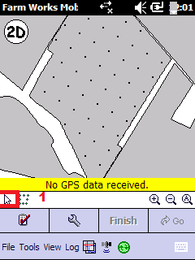 | 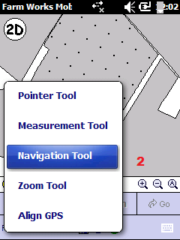 | 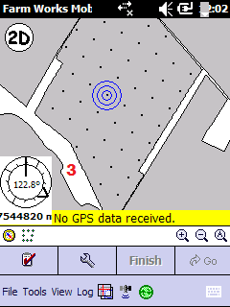

Nejprve prostřednictvím změny nástroje ( na obrázku 1) vybereme "Navigation Toll" a následně vybrat bod, jehož data budou aktualizována, a prostřednictvím navigace jej vyhledat v terénu.
Poté opět vybereme nástroj "Pointer Toll" a opět vybereme hledaný bod. Následně se zobrazí následující nabídka:
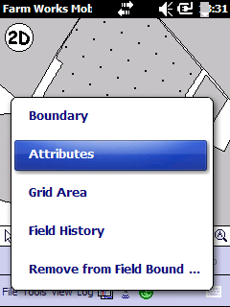
Z této nabídky zvolíme nejprve vobu "Attributes" a zobrazíme si hodnoty vzorkování daného bodu:
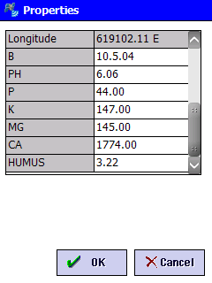
Na obrázku jsou zachyceny hodnoty významných prvků, které byly zjištěny na daném místě. Naším úkolem bude ke stávajícím atributům přidat další. Jeho název vždy určí vyučující. Pro potřeby tohoto textu budeme zapisovat hodnotu NDVI, jenž se pohybuje v rozmezí (-1,1). Tento atribut se v tabulce již nachází, hodnotu proto přidáme následujícím způsobem:
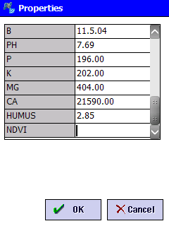
Naměříme hodnotu v daném bodě a zapíšeme pomocí stylusu do příslušného řádku. Celý proce s opakujeme pro všechny body.

Správa a příprava dat v prostředí Farm Works Mobile (PRZE)
Připravit projekt a použít ho v mobilní verzi Farm Works je možné i v desktopové verzi a po připojení PDA k PC provést synchronizaci v menu desktopové verze:
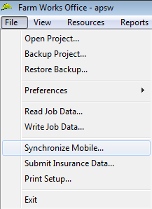
V mobilní verzi aplikace je založení projektu následující:
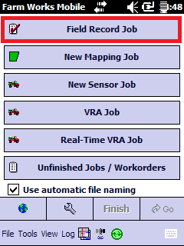 | 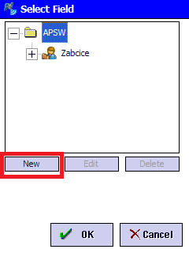 | 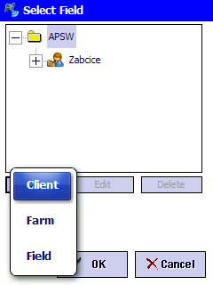

Nejprve zvolíme v úvodním menu volbu "Field Record Job". V následujícím okně zadáme název nového pole, farmy či klienta. V našem případě zvolíme novou farmu, kterou pojmenujeme dle vlastního uvážení.
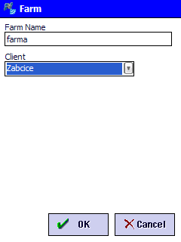 | 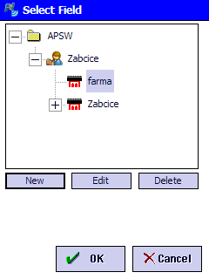 | 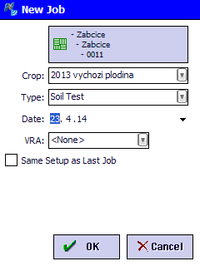

Klienta můžeme doplnit či vytvořit nového. I zde se řiďte pokynem vyučujícího. Na následujícím obrázku vybereme pole, se kterým budeme pracovat. V kartě "New Job" vybereme nejprve plodinu a následně typ úkolu, který budeme na poli provádět.
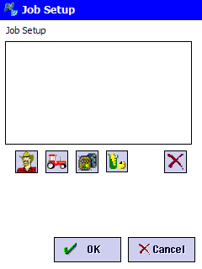 | 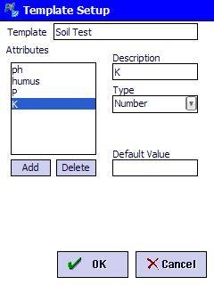 | 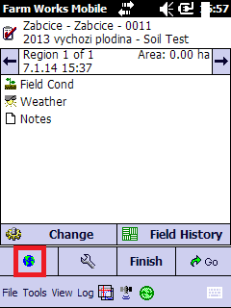

V menu "Job Setup" nastavíme, podobně jako při záznamech pěstitelských operací všechny vstupy . které budeme při při práci využívat. Následně budeme pořádáni, abychom doplnili všechny atributy úkolu. Vytvořený úkol se následně zobrazí v seznamu.
Pozemek , na kterém je úkol vykonáván, je možné zobrazit prostřednictvím ikony globusu v levém horním rohu. Současně je možné vytvořit pro pozemek i odběrovou síť:
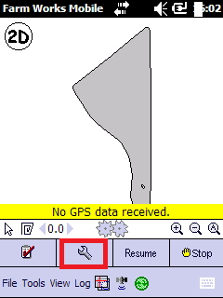 | 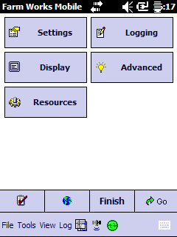 | 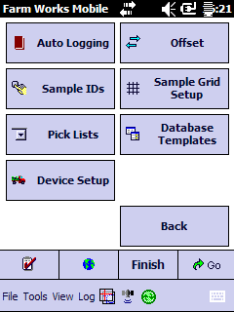

Prostřednictvím ikony klíče se zobrazí servisní menu, ve kterém zvolíme položku "Logging". A zde následně položku " Sample Grid Setup" .
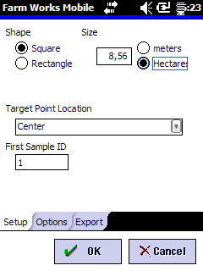 | 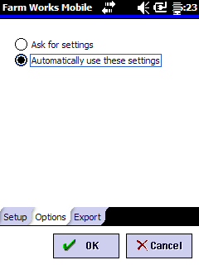 | 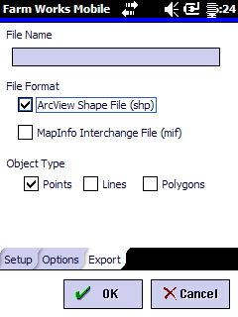

Zde nastavíme parametry vzorkovací sítě. Pro každý pozemek je nutné vytvořit unikátní síť. Uživatel musí znát jeho přesnou výměru a také zvolit typ tvaru. Místa pro odběr vzorku mohou mít více podob, nejčastěji jsou však vytvářeny v podobě bodů. Řiďte se proto v tomto případě pokyny vyučujícího.

